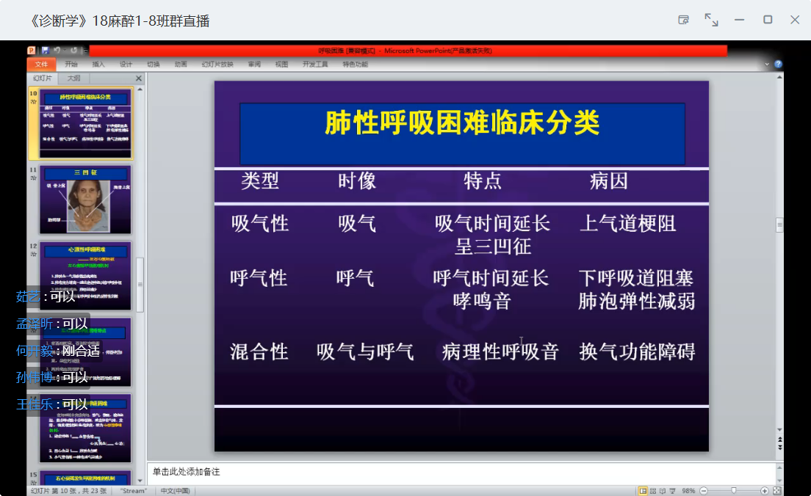

三凹征：指吸气时胸骨上窝、锁骨上窝、肋间隙出现明显凹陷。

腹痛：三种绞痛的鉴别

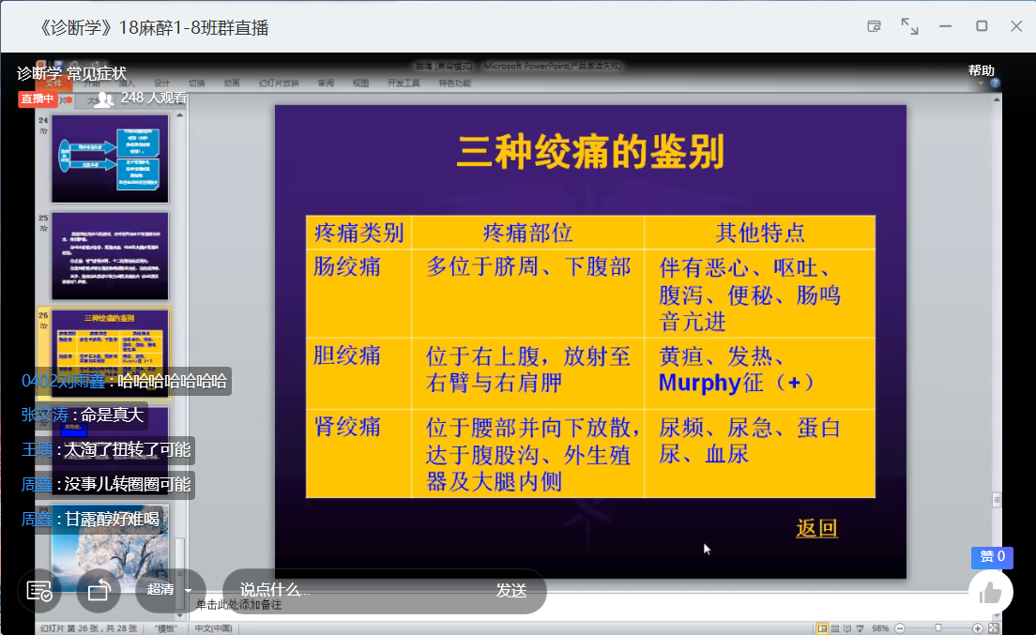

黄疸的临床分类：

①溶血性黄疸

②肝细胞性黄疸

③胆汁淤积性黄疸

④先天性非溶血性黄疸

（前三类多见，第四类罕见）

凡能引起溶血的疾病都能引起黄疸，先天性溶血性贫血、自身免疫性疾病、输血等。

深部触诊法：

1. 深部滑行触诊法
2. 双手触诊法
3. 深压触诊法
4. 冲击触诊法

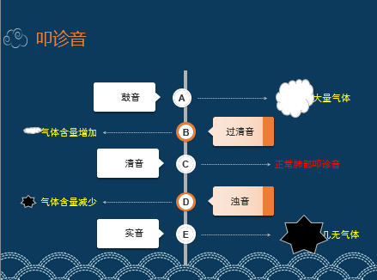

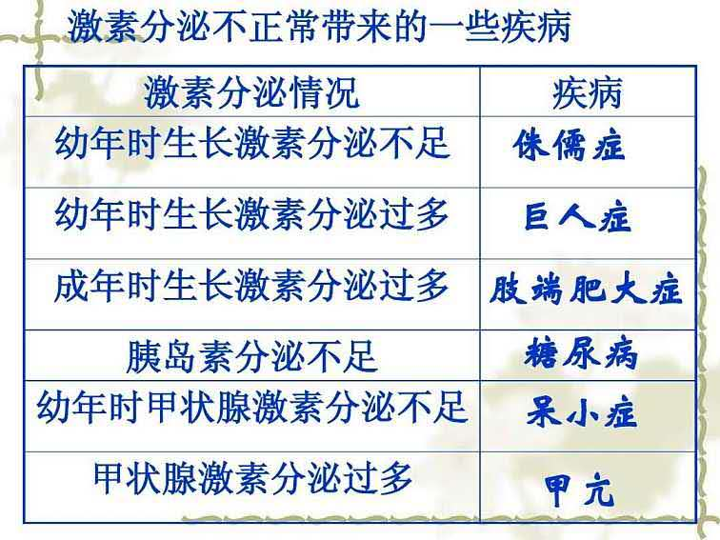

体位：

1. 自主体位（active position）身体活动自如，不受限制。见于正常人、轻症和疾病早期患者。
2. 被动体位（passive position）患者不能自己调整或变换身体的位置。见于轻度衰竭或意识丧失者
3. 强迫体位（compulsive position）患者为减轻痛苦，被迫采取某种特殊的体位。

恶性肿瘤淋巴结转移

质地坚硬，表面可光滑或有突起与周围组织粘连，一般无压痛

肺癌— 右侧锁骨上窝、腋窝淋巴结群转移

胃癌— 左侧锁骨上窝，为胸导管进颈静脉的入口,称Virchow淋巴结为

胃癌、食管癌转移的标志

甲亢还有以下眼征

Stellwag征—瞬目（即眨眼）减少

Graefe 征—眼球下转时上睑不能相应下垂

Mobius 征—集合运动减弱

Joffroy 征—上视时无额纹出现